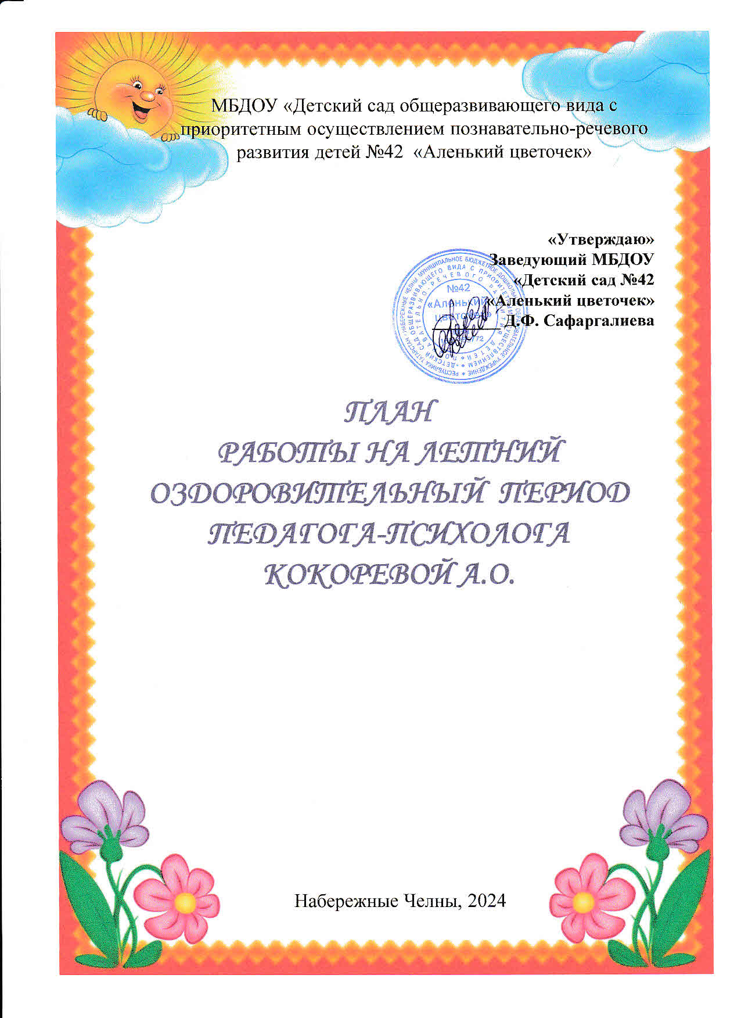
Цель: создать оптимальные условия укрепления психического здоровья детей дошкольного возраста в летний период
Задачи:
- совершенствовать работу педагогов ДОУ по адаптации детей раннего и младшего возраста к условиям детского сада;
- развивать социально-коммуникативные качества детей в соответствии возрастным особенностям;
- обеспечить психоэмоциональное благополучие детей в летний период через тесное сотрудничество родителей, педагогов и специалистов ДОУ в условиях рационально оснащённой предметно-развивающей игровой среды.

№ | Содержание работы | Срок
ВЗАИМОДЕЙСТВИЕ С ДЕТЬМИ

1. | Сбор сведений о вновь поступающих детей в ДОУ, изучение медицинской документации. | июнь
2. | Наблюдение и содействие процессу адаптации вновь поступающих детей в ДОУ, использование игровых методов взаимодействия, игр-сюрпризов, игр-забав. | июль-август
3. | Обеспечение индивидуальных игр с детьми по их потребностям в период адаптации | июль-август
4. | Составление картотеки игр для детей раннего и младшего возраста в период адаптации. | 1 неделя июня
5. | Составление картотеки игр на социально-коммуникативное развитие детей дошкольного возраста в летний период. | 2 неделя июня
6. | Коррекционно-развивающие занятия с детьми по результатам мониторинга | По циклограмме специалиста
7. | Проведение тематических недель с одаренными детьми | По плану
ВЗАИМОДЕЙСТВИЕ С КОЛЛЕКТИВОМ

1. | Консультация для педагогов, вновь формирующихся групп №5 «Игры, готовящие детей к детскому саду». | июнь
2. | Консультация специалиста: «Организация детской познавательной деятельности в условиях лета» | июнь
3. | Консультация специалиста: «Как сделать адаптацию безболезненной» | июль
4. | Консультирование по запросу. | постоянно
ВЗАИМОДЕЙСТВИЕ С РОДИТЕЛЯМИ

1. | Индивидуальное консультирование родителей «Особенности адаптации детей к условиям детского сада» | В течение  адаптационного  периода
2. | Анкетирование «Готовность ребёнка к поступлению в детский сад». | В течение  адаптационного  периода
3. | Оформление информационного стенда для родителей «Уголок психолога»:  - «Мы идем в детский сад!»  - «Игры летом!»  - «Если ребенок кусается…» | июнь  июль  август
4. | «Школа молодых родителей» (по плану) | По циклограмме
5. | Консультация: «Основные ошибки родителей при поступлении ребенка в детский сад» | июль
6. | Консультация: «Детский сад – адаптация и психологический комфорт» | июль
7. | Консультация: «Особенности адаптации детей к условиям детского сада (для вновь поступающих в детский сад)» | август
8. | Консультирование по запросу. | постоянно
ОРГАНИЗАЦИОННО–МЕТОДИЧЕСКАЯ РАБОТА

1. | Составление графика приёма детей в формирующиеся группы № 6 | Июнь
2. | Составление годового плана работы, циклограммы на 2024-2025 уч.гг. | 4 неделя июня
3. | Организация и проведение игр, занятий, праздников, развлечений, консультаций, целевых прогулок и экскурсий. Организация бесед по ПДД, ПБ, ЗОЖ, ОБЖ и т.д. | по графику и соответственно плану
ПОПОЛНЕНИЕ РППС

1 | Изготовление игры «Мои эмоции…» | июнь
2 | Оформление сенсорной комнаты | июль
3 | Изготовление игр и пособий по нейропсихологическому сопровождению дошкольников | август

